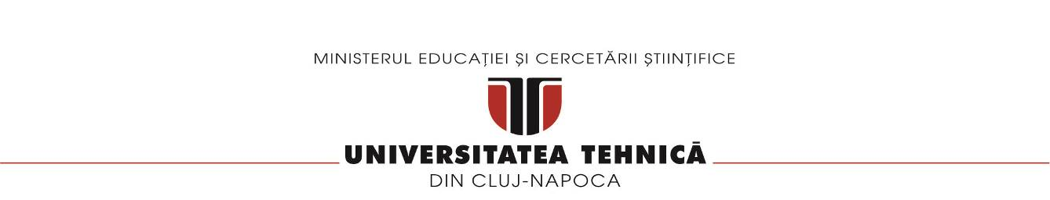

**Facultatea de automatica si calculatoare**

**Sectia Calculatoare**

**Calculator polinomial**

**Documentatie**

Zilai Denis

Grupa 30238; Anul 3, semestrul 2

Cuprins

1. Obiectivul temei altar car altar car altar car altar car altar car altar car
2. Analiza problemei, modelare, scenario, cazuri de utilizare
3. Proiectare (decizii de proiectare, diagrame UML, structure de date, proiectare clase, interfete, relatii, packages, algoritmi, interfata utilizator)
4. Implementare altar car altar car altar car altar car altar car altar car altar car
5. Rezultate altar car altar car altar car altar car altar car altar car altar car
6. Concluzii altar car altar car altar car altar car altar car altar car altar car
7. Bibliografie altar car altar car altar car altar car altar car altar car altar car

1. **Obiectivul temei r** pen car pen car pen car pen car pen car pen car pen car

Obiectivul temei a fost sa venim cu o idee de implementare a unui calculator care realizeaza operatii asupra a doua polinoame, precum si proiectarea acestuia, realizand un calculator functional. Pe acest calculator trebuie sa functioneze operatia de adunare, scadere, inmultire, impartire, derivare si integrare. Alaturi de partea in care se realizeaza operatiile, se afla o interfata grafica usor de utilizat, avand doua polinoame ca date de intrare, si polinomul rezultat in urma operatiilor, ca date de iesire; dupa ce polinoamele sunt introduse, trebuie apasat unul din cele 5 butoane, care corespund cate unei operatii din cele cerute, iar rezultatul va fi afisat in casuta corespunzatoare celei de rezultat, interfata fiind extrem de simpla, intuitiva si usor de utilizat. altar car altar car altar car altar car altar car altar car

2. **Analiza problemei, modelare, scenarii, cazuri de utilizare**

In implementarea acestei teme s-a folosit modelul in care polinomul este vazut ca si un Arraylist de monoame. Un monom este o pereche de variabile, constand dintr-un exponent si un coeficient, de forma ax^b, in acest caz a reprezentand coeficientul, iar b exponentul. Aceasta utilizare a usurat crearea claselor. In interfata grafica, pentru a facilita utilizarea, s-au folosit doua text field-uri in care user-ul poate introduce direct polinoamele, cum ar fi un exemplu: ax^3+bx^2-cx^1+3x^0. Pentru identificarea corecta a introducerii polinoamelor s-a folosit functia Regex, monoamele fiind separate din string-ul introdus initial; de asemenea, exponentii si coeficientii pentru fiecare monom sunt identificat in cadrul acestei functii. Aceasta metoda nu este tocmai eficienta, datorita unor limitari, din cauza faptului ca daca polinomul nu este scris sub forma mentionata mai sus, vor aparea erori, iar programul nu va rula. Asadar, utlizator va introduce polinoamele sub forma de mai sus, in cele doua text box-uri dedicate introducerii acestora. Dupa introducere, se va alege una din cele 5 operatii disponibile respective, adunare, scadere, inmultire, derivare si integrare. Dupa apasarea butonului corespunzator operatiei dorite, operatia va fi realizata, rezultatul fiind afisat in dreptul label-ului “rez”, ce reprezinta raspunsul final dat de catre calculator.

Diagrama UML Use-Case

3. **Proiectare (decizii de proiectare, diagrame UML, structure de date, proiectare clase, interfete, relatii, packages, algoritmi, interfata utilizator)**

Clasele au fost proiectate intr-o maniera ordonata si usor de urmarit, codul putand fi urmarit cu usurinta inca de la prima observare.. Altar car altar car altar car altar car altar car altar car altar car altar

In clasa Monomial au fost adaugate doua attribute, denumite coeficient si exponent, gettere si settere standard aplicate pentru coeficient si exponent. Din motive de afisare, pentru o vizibilitate cat mai clara si ordonata a monoamelor, o metoda toString() este proiectata.

In clasa Polynomial a fost implementat constructorul fara parametri a clasei, metoda toString() cu acelasi rol ca si cea din clasa Monomial, metodele care corespund operatiilor cerute, aceastea fiind cele de adunare, scadere, inmultire, derivare si integrare, cat si atributul reprezentand o colectie de obiecte (ArrayList), obiecte care fac parte din clasa Monomial.

In clasa View a fost creat Graphical User Interface-ul, unde se afla pozitiile (coordonatele) cat si dimensiunile elementelor de interactionat cat si a celor estetice. Evenimentele sunt de asemenea descrise si initializate in aceasta clasa, adica ceea ce se intampla dupa apsarea unuia dintre cele 5 butoane care realizeaza calculele, cat si evenimentul pentru cazul in care se decide inchiderea ferestrei in urma rularii programului de calculator.. Altar car altar car altar car altar car altar car altar car altar car

In clasa Conversion s-a realizat selectarea datelor relevante din datele introduse de catre utilizator, polinoamele avand un tipar de verificare definit in aceasta clasa. Daca polinoamele nu sunt introduse sub forma corecta, programul nu va rula si vor aparea erori. Aceasta clasa este de tipul Regex si am folosit diverse site-uri pentru documentatie si surse de inspiratie, precum StackOverflow, w3schools, cat si ajutorul colegilor de an, precum si a celor de ani mai mari. Altar car altar car altar car altar car altar car altar car altar car altar car altar car altar car a

Diagrama UML de clase

Diagrama UML a fost proiectata manual, cu ajutorul site-ului oferit de profesorul indrumator. Aici se pot observa relatiile de corespondenta si dependenta a claselor implementate in cadrul acestei teme de calculator.

Interfata grafica

Metode

Pentru operatiile de adunare si scadere, algoritmii utilizati sunt implementati dupa algoritmul de interclasare. In ArrayList-ul polinomului nou se vor adauga toate monoamele pana in momentul in care se gaseste cate un monom, din ambele polinoame introduse, cu acelasi exponent, dupa care se realizeaza fie adunarea sau scaderea coeficientilor introdusi. Pentru scadere, coeficientul monomului a fost inmultit cu -1 pentru a facilita scrierea; de asemenea, scaderea se realizeaza cu ajutorul adunarii, scadere nefiind altceva decat adunare cu opusul. Altar car altar car altar car altar car altar car altar car al

Inmultirea se realizeaza printr-o parcurgere cu 2 for-uri, pentru fiecare element parcurs din polinomul a, toate elementele din polinomul b, dupa care se inmultesc coeficientii si se aduna exponentii. In polynom1 se retin rezultatele partiale obtinute prin inmultirea unui element din primul polinom cu restul elementelor din cel de-al doilea polinom. La finalul fiecarei iteratii din foreach, la polynom2 se adauga rezultatul partial retinut in polynom1. Altar car altar car altar car altar car altar car

Pentru derivare, s-a folosit o metoda in care coeficientul se inmulteste cu puterea, iar puterea se scade cu 1, la parcurgerea fiecarui monom.

La integrare, s-a crescut puterea cu 1, iar coeficientul s-a impartit cu puterea +1, pentru fiecare monom.. Altar car altar car altar car altar car altar car altar car altar car altar car altar car altar car altar

Pentru aceasta tema s-a folosit un singur package.

4. **Implementare**

Clasele

Clasa Monomial

In aceasta clasa exista doua atribute de tip double, referindu-se la coeficientul si exponentul monomului. De asemenea, in aceasta clasa au fost implementate metode clasice de set si get pentru coeficient si exponent. Metoda toString() este utilizata pentru afisarea in mod intuitiv a monoamelor, intr-un mod mai estetic si placut de obervat de catre utilizatori.

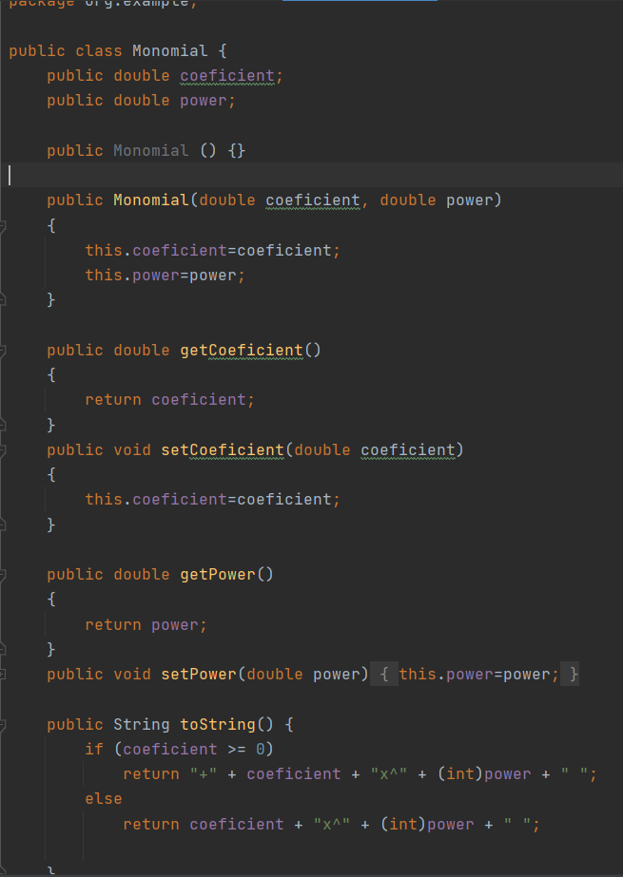

Clasa Polynomial

Aceasta clasa are ca si atribut o colectie de monoame (ArrayList), iar ca metode implementate sunt metoda addition si dif, in care monoamele din liste sunt parcurse in stilul intercalsarii, insa la scadere se foloseste o metoda auxiliara care schimba semnul coeficientului pentru facilitarea scrierii. Scaderea fiind adunarea cu opusul, s-a inmultit coeficientul monomului si se foloseste metoda addition pentru realizarea mai intuitiva sim ai usoara a scaderii. Cand s-au gasit doua polinoame cu grade egale, se realizeaza operatiile de adunare sau scadere. Metoda toString() este utilizata pentru afisarea estetica a polinomului. Aceasta metoda este similara cu cea din clasa monom, scopul acesteia ramanand acelasi ca si cel din clasa monom. Mai multe detalii despre metodele implementate in aceasta clasa se pot gasi la punctul anterior.

Clasa View

Aceasta clasa extinde JFrame, asadar a fost nevoie de importul unor biblioteci, iar aceasta clasa nu are atribute. Aceste biblioteci pot fi observate in imaginea de mai jos.

Aici sunt declarate elementele folosite in implementarea Graphical User Interface-ului, acestea constand din: 5 butoane JButton (+, -, *, ‘ si I), 3 casute de text JField, 2 utilizate pentru introducerea datelor de intrare sub forma a doua polinoame, iar un al treilea pentru afisarea polinomului rezultat in urma realizarii uneia dintre operatiile amintite mai sus, dupa apasarea unui buton, 3 label-uri JLabel(p1, p2 si rez). Titlul ferestrei, alaturi de deschiderea acesteia la o anumita pozitie si cu o anumita dimensiune, sunt realizate prin intermediul constructorului fara parametri.

In metoda initComponent() se grupeaza initializarile butoanelor, textfield-urilor si label-urilor, iar in acelasi timp le sunt precizate coordonatele si dimensiunile dorite. In initEvent() se realizeaza adaugarea actionListener fiecarui buton din cele 5 precizate, pentru a se putea realiza operatiile dorite. In final, este implementata cate o metoda pentru fiecare buton, in care se descrie ceea ce se va intampla dupa apasarea acestuia, respectiv operatiile dorite a fi realizate, adica cee ace va putea allege utilizatorul in fereastra Graphical User Interface; de asemenea, tot aici se descrie evenimentul in cazul in care se inchide fereastra deschisa in urma rularii aplicatiei de calculator.

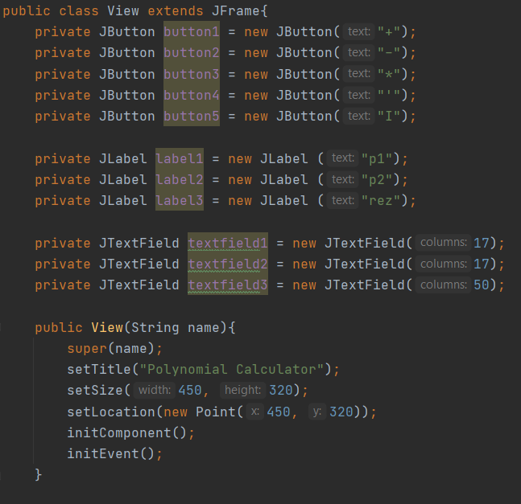

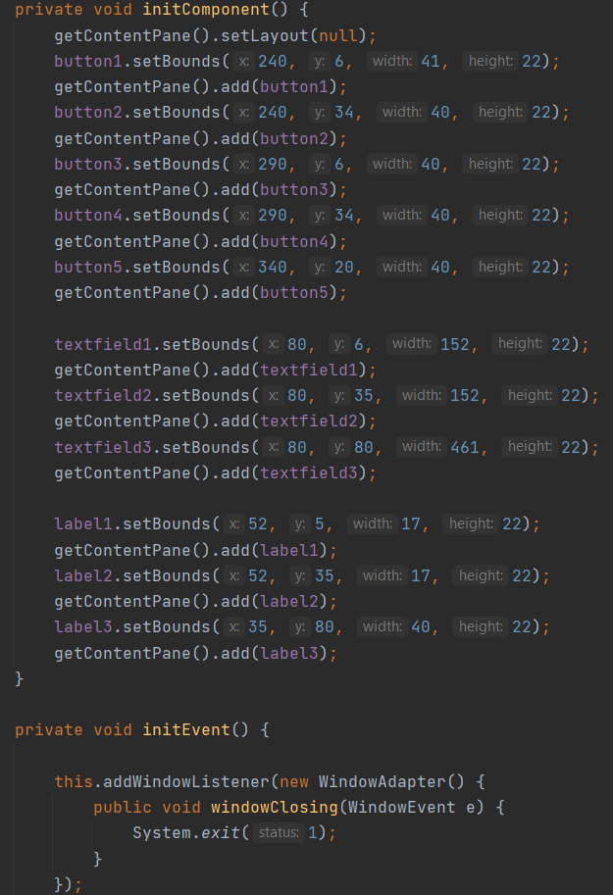

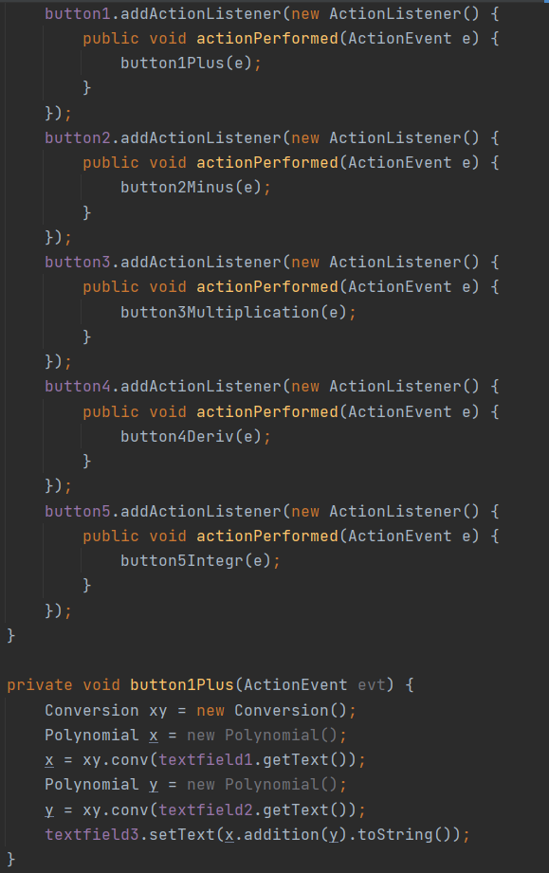

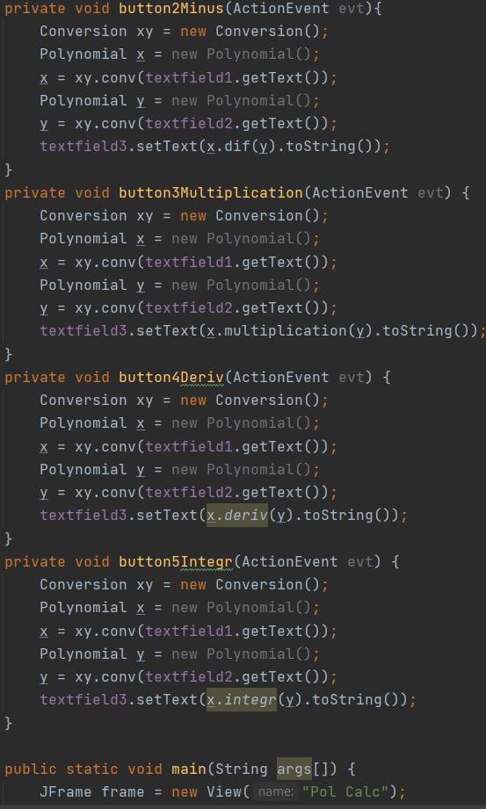

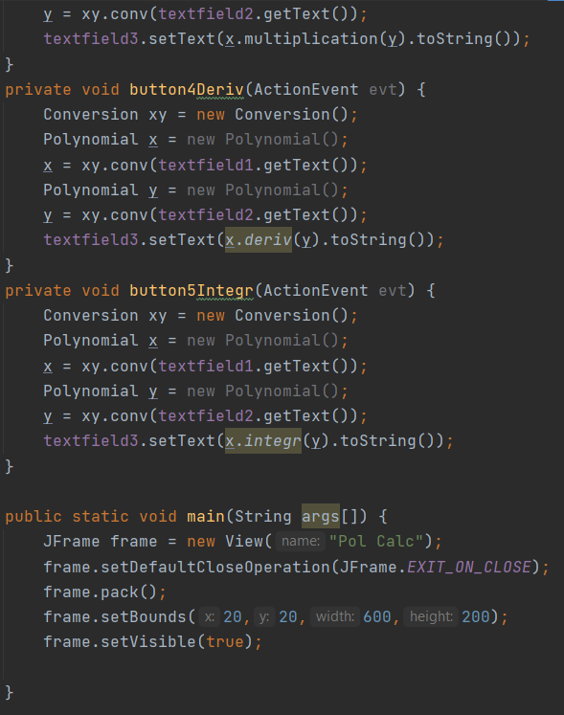

Clasa Conversion

In aceasta clasa se realizeaza conversia din date de intrare de tip string, in date folositoare pentru buna functionare a calculatorului; de asemenea, aici se mai afla si un constructor fara parametri. Formatul pe care trebuie sa il aiba string-ul introdus este precizat in aceasta clasa. Ca sursa de inspiratie a fost folosit site-ul StackOverflow, w3schools, alaturi de ajutor din partea colegilor atat din anul curent cat si din ani mai mari. Aceasta parte o consider cea mai dificila si am avut nevoie de ajutor in mare proportie, neintelegand foarte bine ce face aceasta clasa pas cu pas.

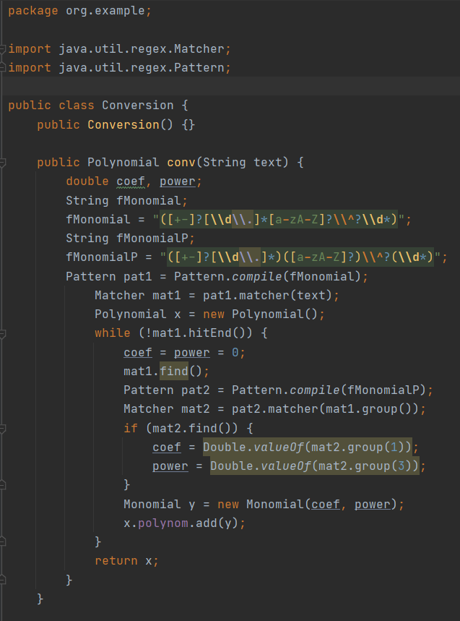

5. **Rezultate**

Fiindca nu am folosit modalitati de testare software, am introdus polinoame sub forma de date de intrare de la tastatura, pentru a incerca verificarea cator mai multe cazuri posibile, pentru a observa diverse erori de calcul sau erori aparute in urma introducerii gresite a diverselor moduri in care pot fi alese polinoamele. Calculatorul a fost testat in repetate randuri pe parcursul dezvoltarii aplicatiei, astfel ca in varianta curenta nu exista erori la calcule, in afara erorii aparute in cazul in care polinoamele sunt introduse cu un format gresit, adica diferit de cel descris in clasa Conversion.

6. **Concluzii**

Fiind primul proiect in limbajul Java, si neavand o mare experienta cu acesta, tema m-a ajutat sa imi dezvolt abilitatile de scriere de cod si sa ma familiarizez cu conceptele programarii orientate pe obiect. Am avut mult de cautat pe internet, cunostintele mele in legatura cu acest limbaj fiind destul de limitate, si de asemenea am comunicat cu colegii de la facultate pentru a ajuta cu idei si indicatii in legatura cu diferite aspect ale temei. Proiectul poate fi dezvoltat pe viitor, putand deveni mai complex, mai multe operatii putand fi implementate, precum impartirea. Acesta de asemenea ar putea deveni mai intuitiv si mai user friendly, calculatorul aflandu-se acum intr-un stadiu destul de primitiv. La un obiectiv mai dezvoltat, calculatorul ar putea fi implementat pentru a ajuta persoanele in nevoie de calcule rapide de polinoame, acestea fiind fie student, elevi, sau oricine curios de a intelege calculele de polinoame. Altar car altar car altar car altar car altar car altar car altar car altar car altar car altar car altar

7. **Bibliografie**

Surele de inspiratie principale au fost de pe internet, mai exact site-urile stackoverflow, w3schools, precum diverse forumuri de unde am reusit sa culeg informatiile necesare rezolvarii anumitor parti din proiect. O alta sursa de inspiratie si ajutor au fost colegii de facultate, care au venit cu diverse sugestii si idei, care au ajutat la buna dezvoltare a proiectului; colegii care m-au ajutat sunt atat din an current cat si din ani mai mari. In urma realizarii acestui proiect, cunostintele mele in materie de limbaj Java s-au imbunatatit, si sper ca la urmatoarele proiecte sa nu fie necesara consultarea atat a colegilor cat si a diverselor site-uri de pe internet. Altar car altar car altar car altar car altar car altar car altar car altar car altar car altar car altar car altar car altar car altar car altar car altar car altar car altar